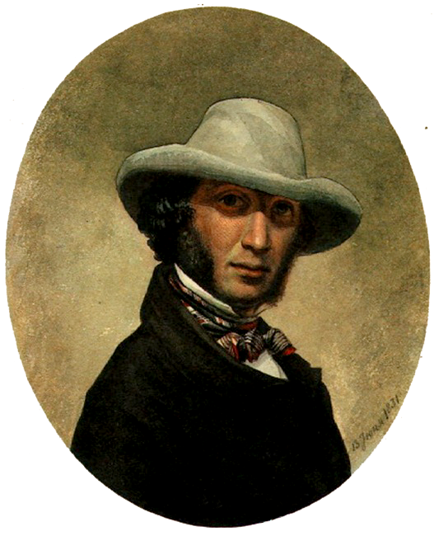

*ЛИТЕРАТУРНЫЙ ИНСТИТУТ им. А.М. Горького*

*Кафедра русской классической литературы*

*и славистики*

***СТУДЕНЧЕСКАЯ НАУЧНАЯ КОНФЕРЕНЦИЯ***

***«ДРАМАТИЧЕСКИЕ ИЗУЧЕНИЯ»***

***Пушкинская драматургия:***

***история, образы, отражения***

*24 октября 2020*

*Zoom*

*Открытие конференции:* ***12.00***

Научные руководители и ведущие - преподаватели кафедры русской классической литературы и славистики:

проф. Г.Ю. Завгородняя, доц. Л.А. Карпушкина,

доц. Л.Н. Дмитриевская

Участники: студенты II курса дневного факультета

ПЕРВОЕ ДНЕВНОЕ ЗАСЕДАНИЕ

***История литературы: источники и образы пушкинской драматургии***

1. *Верещагин Владислав* Влияние «Истории Государства Российского» Н.М. Карамзина на историческую драму А.С. Пушкина «Борис Годунов»
2. *Агаджанашвили* *Нана*  Фольклор в «Борисе Годунове»
3. *Гулина Валерия* Русь монастырская в «Борисе Годунове»
4. *Попов Иван* Образ Дмитрия Самозванца у А.С. Пушкина и А.П. Сумарокова
5. *Долгая Ульяна* Художественные функции прозы в «Борисе Годунове» А.С. Пушкина
6. *Розова Мария*  Второстепенные и внесценические персонажи в «Маленьких трагедиях» А.С. Пушкина
7. *Давыдова Анастасия* Образ рыцаря в драматургии А.С. Пушкина
8. *Дроздова Виктория* Образ свадьбы в пьесе А.С. Пушкина «Русалка»

ВТОРОЕ ДНЕВНОЕ ЗАСЕДАНИЕ

***Пушкинская драматургия:   
контексты и отражения***

1. *Заштовт Екатерина* «Пир во время чумы» А.С. Пушкина и «Mal’aria» Ф.И. Тютчева
2. *Коновалова Екатерина* «Поединок роковой»: Лаура и Карлос в «Каменном госте» А.С. Пушкина и Подпольщик и Лиза в «Записках из подполья» Ф.М. Достоевского
3. *Сафиулина Елизавета* «Моцарт и Сальери» А.С. Пушкина и «Альтист Данилов» Вл. Орлова: мотив зависти
4. *Чередниченко Милисента* Композиция фильма M. Швейцера «Маленькие трагедии»
5. *Карпушкина Ирина* *(МГИМО)* Образы Моцарта и Сальери в фильме М. Формана «Амадей».